

Unternehmen
Ansprechpartner
Strassename

Der Firmensitz

EASYWARE Produktpräsentation

Sehr geehrte Damen und Herren,

wir freuen uns, Ihnen das Produktportfolio der EASY SOFTWARE AG präsentieren zu dürfen und hoffen, Ihnen die richtige Lösung zu Ihren Anforderung liefern zu können. Gerne verwenden wir mit Ihrem Einverständnis Präsentationsvorlagen aus Ihrem Hause, um Ihnen die gesamte Arbeitsweise von EASYWARE so transparent wie möglich darzustellen.

Mit freundlichen Grüßen
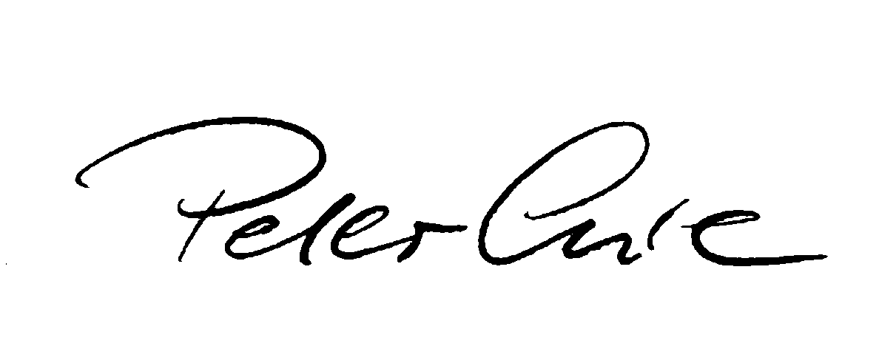
Peter Ertl

